1. Junginys, kurio struktūra yra tokia:
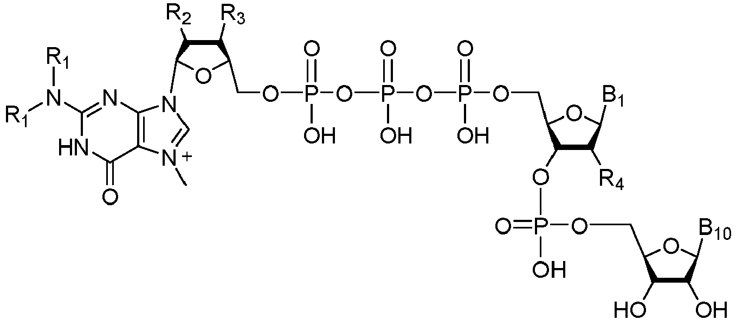
kur:
B₁ yra adeninas ir B₁₀ yra uracilas;
R₁ yra H;
R₂ yra OH;
R₃ yra OH arba O-metilas; ir
R₄ yra OH arba O-metilas.

2. Junginys pagal 1 punktą, kur R₄ yra O-metilas.

3. Junginys pagal 1 punktą, kur R₃ yra OH.

4. Junginys pagal 3 punktą, kur R₄ yra O-metilas.

5. Junginys pagal 1 punktą, turintis tokią struktūrą:
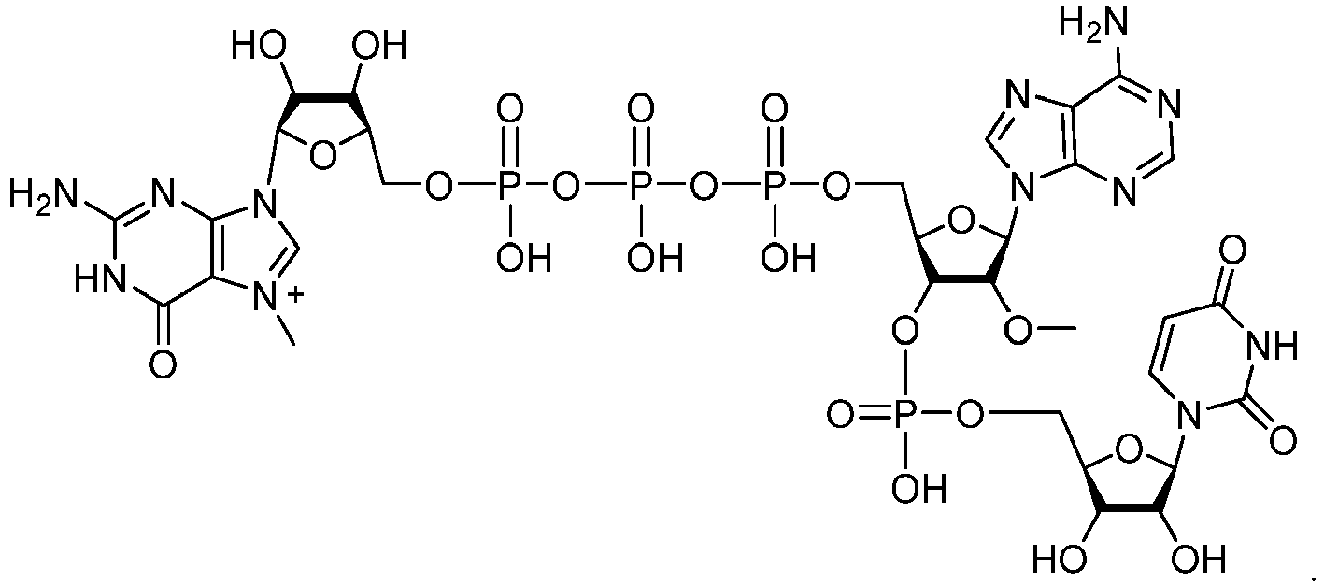

6. Junginys pagal bet kurį iš 1-5 punktų, kur junginys yra inicijuojantis, kepurės struktūrą turintis oligonukleotidinis pradmuo.

7. Inicijuojantis, kepurės struktūrą turintis oligonukleotidinis pradmuo pagal 6 punktą, parinktas iš ^{m7}GpppApU, m⁷G_{3'OMeP}ppApU, ^{m7}GpppA_{2'OMe}pU ir ^{m7}G_{3'OMe}pppA_{2'OMe}pU.

8. RNR molekulė, apimanti inicijuojantį, kepurės struktūrą turintį oligonukleotidinį pradmenį pagal 6 arba 7 punktą.

9. Ląstelė, kurios sudėtyje yra RNR molekulė, apimanti inicijuojantį, kepurės struktūrą turintį oligonukleotidinį pradmenį pagal 6 arba 7 punktą.

10. Ląstelės, kurios sudėtyje yra baltymas, transliuojamas nuo RNR molekulės, apimančios inicijuojantį, kepurės struktūrą turintį oligonukleotidinį pradmenį pagal 6 arba 7 punktą, gamybos būdas, apimantis minėtos RNR molekulės, apimančios inicijuojantį, kepurės struktūrą turintį oligonukleotidinį pradmenį, įvedimą į ląstelę, kuri naudoja minėtą RNR molekulę minėtam baltymui gaminti.

11. Farmacinė kompozicija, apimanti RNR molekulę pagal 8 punktą ir farmaciniu požiūriu priimtiną nešiklį.

